同一个App，在不同环境下，显示不同的包名和icon

前提和必要性：根据生产和开发经验，App拥有至少下列几种环境：

1. 本地测试环境；
2. UAT预上线环境（1、2、3、4...）；
3. 线上生产环境（可能存在的来自不同渠道的环境1、2、3、4...）；

...

GUI图形化界面的一个优势就是对其进行区分，加快效率和过滤中间繁琐环节...

一般的iOS开发都没有去关心这一块内容，但是我又觉得有实际应用的必要，故在阅读大量文献和实践总结以后，对其知识点进行归纳和总结：

先决理论知识：

xcode在建立一个工程的时候，默认给出了debug和release两种模式，实际上程序员可以根据实际条件进行自定义；然后进行关联（你不关联你的配置文件就进不去）；

具体的实践操作：

打开xcode，在xcode里面选中 “工程名..xcodeproj”,右边菜单栏选择Project -> info

方法一：

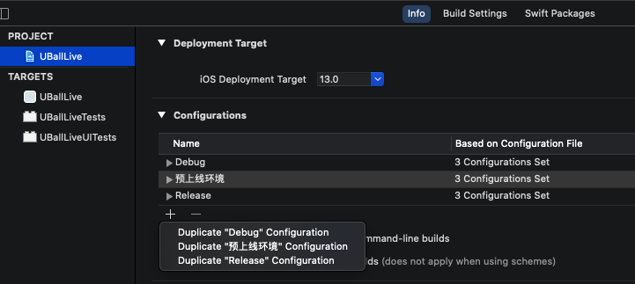

方法二：

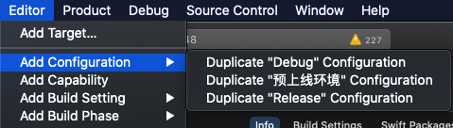

1. 选择一个 duplicate ;此时在工程的

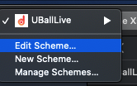

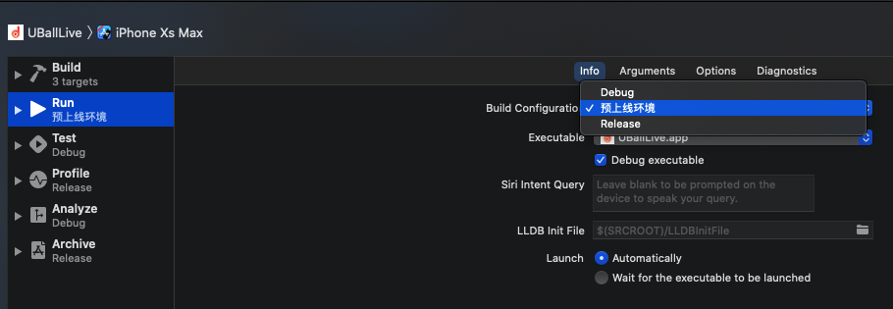

这里面将出现您上一步duplicate 的东西；

现在自定义你的一些配置文件：

1. 选择Targets，主工程（而不是测试工程），点击右边➕，如下图所示：

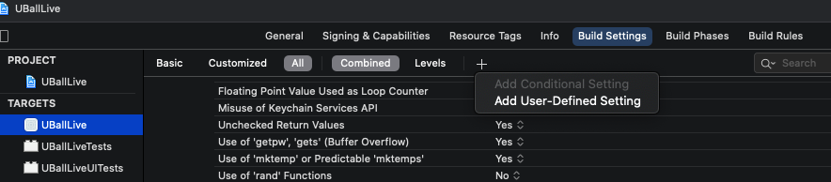

新增的自定义文件将出现在此页面最下部：

比如我新增字段为APP_DISPLAY_NAME、APP_NAME

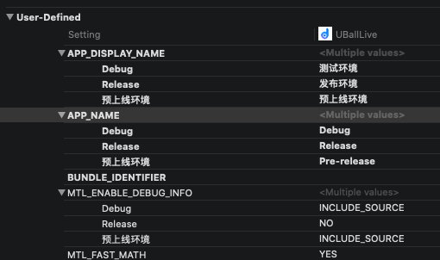

这些字段仿佛是自己定义的，而非系统的全局字段，如果不小心写错需要删除直接按键盘的del键进行删除。对这些字段进行取值固定的写法为：

例如上面我们定义的APP_DISPLAY_NAME、APP_NAME

${APP_DISPLAY_NAME} 和 ${APP_NAME}

并在里面填入不同环境的不同包名

4、icon图标用Assets.xcassests 进行管理，支持中文定义

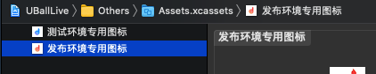

1. 配置好了以后，下次进行发布的时候，急着改两个地方，以实现不同环境下同一个App不同icon和包名：

5.1、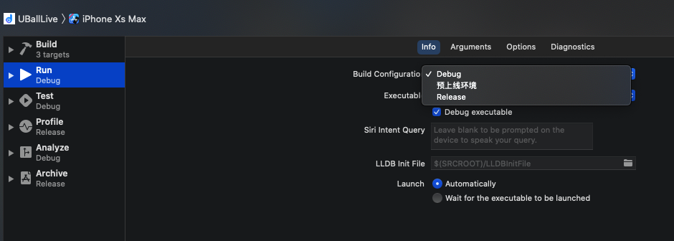

5.2

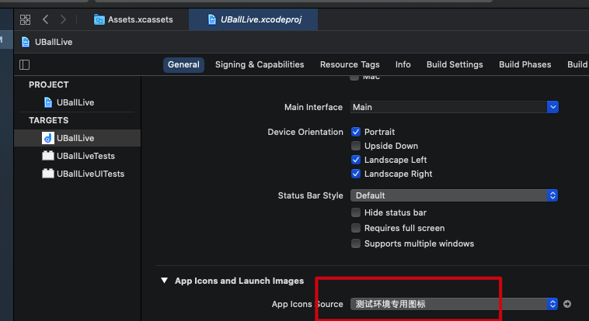

附：[iOS]动态修改app 图标（icon）

https://www.jianshu.com/p/69313970d0e7